**República de Panamá**

**Ministerio de Educación**

**Dirección Nacional de Educación de Panamá Centro**

**Olimpiada Regional de Robótica**

**Centro Cultural Chino Panameño**

**Instituto Sun Yat Sen (ISYS)**

**Revista Ingenieril:**

**“Futuros Ingenieros”**



**Equipo:**

**Imperium**

**Integrantes:**

**Manuel Mock (17 años)**

**Damian Guevara (18 años)**

**Andrés Luque (17 años)**

**Nivel Escolar:**

**12°**

**Panamá, 7 de julio de 2023**

**Indice**

Contenido

Introducción 3

Proceso del diseño 3

Mecánica 3

Dirección: 3

Conducción: 3

Diseño de chasis: 3

Electrónico 3

Sensores: 3

Control de velocidad / dirección: 4

Diagrama de cableado: 4

Programación 4

Diagrama de flujo: 4

Estrategía: 4

Discusión del código: 4

Entradas del diario 4

Cronología: 4

Desafíos y solución 5

Conclusión / Discusión 5

## Introducción

Para esta etapa, ya hemos desarrollado el concepto y la estructura de nuestro robot. Trabajando en equipo, mejoramos el ensamblaje y ajustamos el código para que fuera lo más funcional y eficiente posible en la competencia.

Nuestro automóvil con autonomía simple se dirige hacia el norte, a menos que haya un obstáculo en su camino, lo cual detectará con su sensor cámara frontal.

Durante las semanas siguientes, continuamos construyendo y ajustando el código para mejorar el movimiento y la dirección del automóvil, así como también realizamos mejoras en el ensamblaje.

Realizamos pruebas para verificar si los códigos que aplicamos funcionaban correctamente y finalmente logramos obtener el producto final.

## Proceso del diseño

El diseño original del automóvil cuenta con una cámara en la parte delantera y dos sensores ultrasónicos en los laterales.

Este diseño se ha mantenido durante el ensamblaje del vehículo.

## Mecánica

## Dirección

Nuestro automóvil con simple autonomía va en una dirección Norte, verificando a los laterales la distancia que tiene contra la pared.

En ambos casos el automóvil debe rebasar el objeto colocado, ya sea verde o rojo en el caso de que sea un objeto rojo girara a la izquierda, en el otro caso girara a la derecha.

## Conducción

Nuestro automóvil avanza hacia adelante, detectando obstáculos en su camino con la cámara colocada en su parte delantera.

La cámara verifica si el color del objeto es rojo o verde y, en ambos casos, el automóvil debe rebasar el objeto.

Si el objeto es rojo, el automóvil girará a la izquierda, mientras que si es verde, girará a la derecha.

## Diseño de chasis

Este diseño del chasis fue descartado por el sensor que esta en la parte frontal. Lo demás se mantiene.

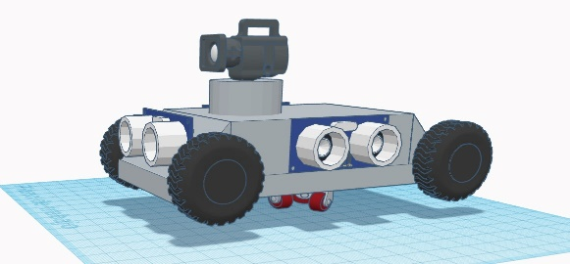

## Electrónico

## Sensores

Los sensores que fueron utilizados dentro del ensamblado del carro son:

2 ultrasónicos

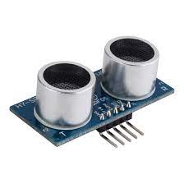

Pixi2 Cámara

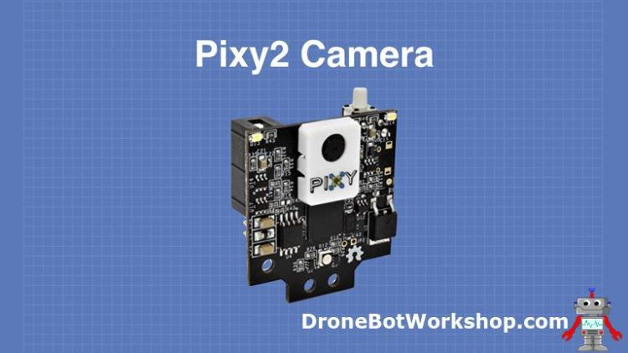

## Control de velocidad / dirección

El servomotor cambia la dirección y el manejo del auto dando como resultado que pueda moverse hacia la izquierda o derecha.

## Diagrama de cableado

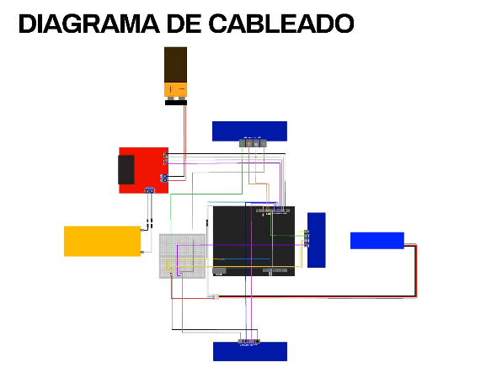

## Programación

## Diagrama de flujo

## Estrategia

Durante el paso de las semanas fuimos construyendo, arreglando códigos para el movimiento, la dirección del auto y continuamos con los arreglos del ensamblado.

Encontramos la solución para que el automóvil se mueva y detecte si hay o no un objeto.

## Discusión del código

El código del auto se fue arreglando y mejorando para que tenga un movimiento hacia adelante y en caso de que tenga algo al frente se mueva hacia sus laterales; se ha intentado mejorarlo al máximo.

El código del automóvil mueve el carro hacia adelante y detecta la presencia de objetos que haya enfrente o a los lados.

## Entradas del diario

## Cronología

En la primera semana preparamos el chasis, construimos el sistema de conducción de la parte delantera del vehículo, avanzamos en el código de nuestro vehículo.

Visualizamos problemas que podríamos tener en el futuro

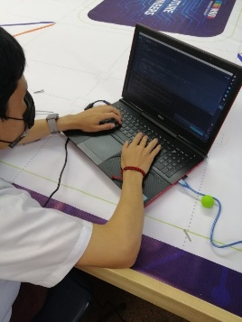

En la segunda semana agregamos una cámara y la parte delantera de dirección fue ensamblada. Se continúo modificando el código, ya el carro podía avanzar. Colocamos una nueva cámara… pero tuvimos que quitarla.

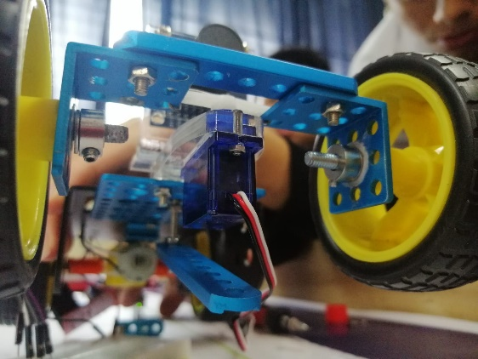

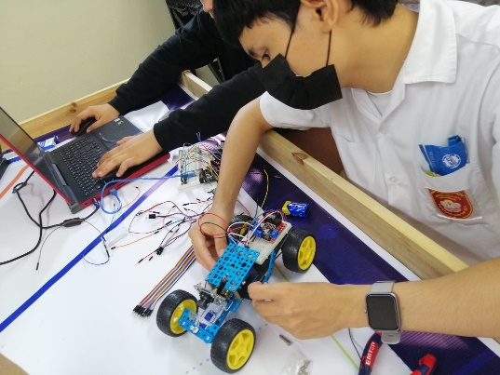En la tercera semana añadimos los sensores y metimos el código para estos. Se mejoraron y se ensamblaron piezas dentro del carro.

En la cuarta semana vimos detalles del código. Aclaramos detalles dentro de la revista ingenieril.

## Desafíos y solución

Una cámara no fue la querida y se intentó cambiar, pero no dio el tiempo para obtenerse.

Durante el ensamblado de las llantas, estas se desprendían y el taco se mantenía fijo; en ocasiones esto parecía haberse arreglado, sin embargo, las llantas seguían quedando afuera, se intentó ensamblar con goma caliente, silicona, epoxi y finalmente logramos dejarlo fijo junto con el taco con una goma de procedencia turca.

En el proceso observamos que este se movía con poca fuerza, lo arreglamos con la adición de una batería Duracell de 9V para el motor, la otra para el Arduino.

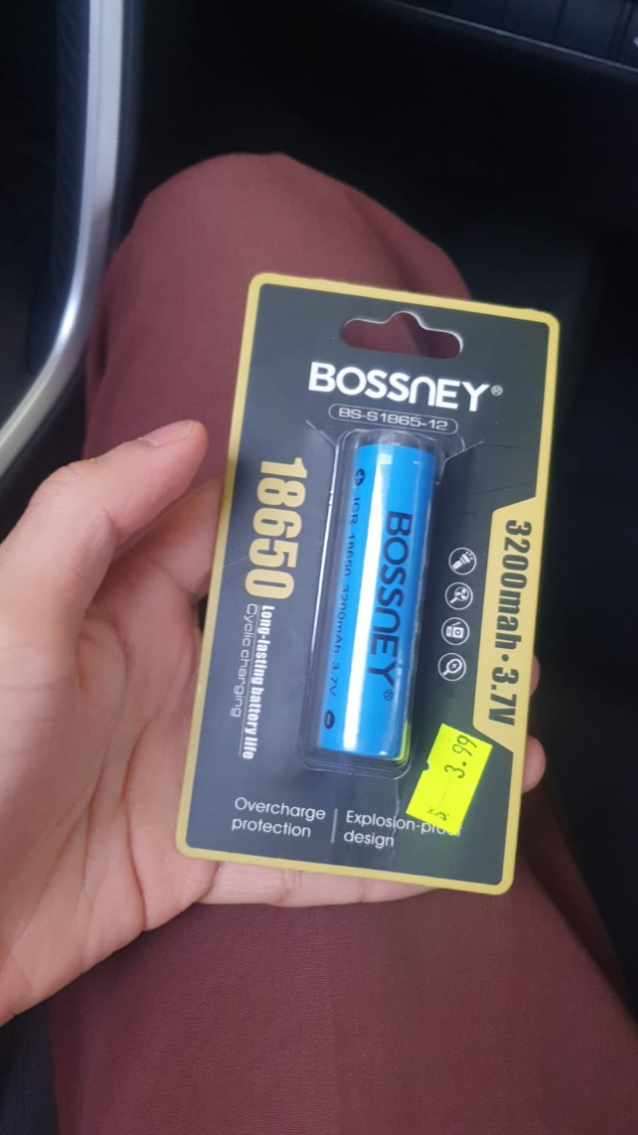

## Conclusión / Discusión

La construcción de un automovil con simple autonomía ha sido dificil; hemos tenido que superar retos como el movimiento del mismo carro y su ensamblado.

El código de este ha sido hecho por mi compañero, el ha tenido un buen desempeño en la programación, estudiantes como Terry Fu, Bryan Liao y yo nos hemos dedicado al ensamblado y construcción del carro: Bryan Liao, Terry Fu y Andrés Luque han desempeñado un papel importante en el escrito de este informe y son importantes al ser los principales dentro del grupo.

En conclusión la construcción de un autmovil con simple autonomía es un reto que tiene sus dificultades tanto en ensamblado como en código, hemos puesto empeño en la construcción de este.

Aquí le adjuntamos imágenes del trabajo:

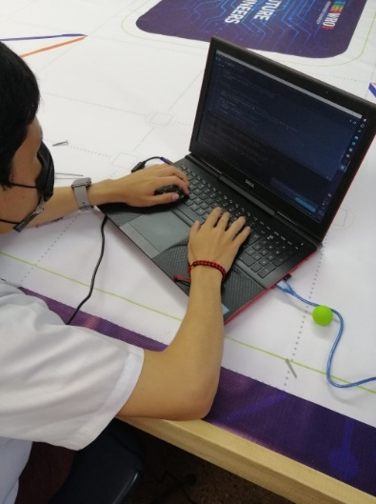





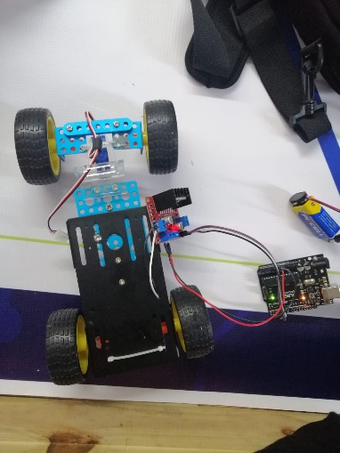

Repositorio de github:

Video del robot:

<https://drive.google.com/file/d/12NKeAf9nam2lqJ0PhBep_9K5k63E6LLx/view?usp=drivesdk>

<https://www.youtube.com/shorts/WHkSJLMi3Dc>

Apéndice

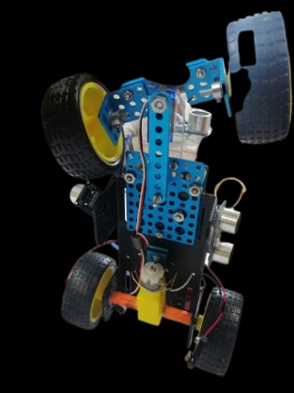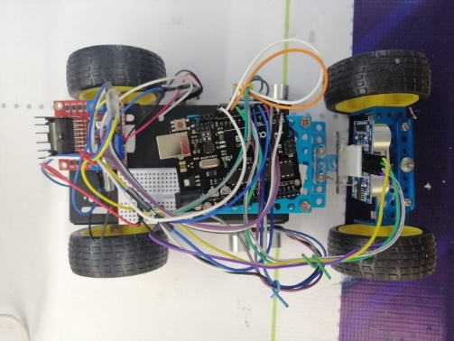Vistas del carro robot

